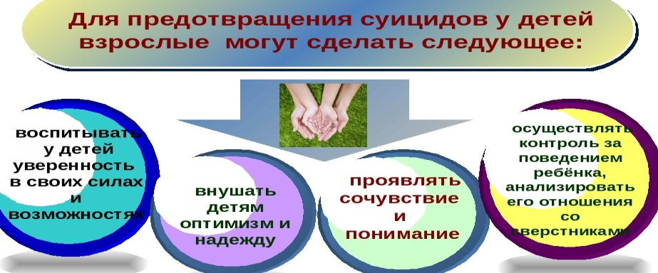

ОПРОС ДЛЯ РОДИТЕЛЕЙ
Уважаемые родители! Просим Вас ответить на ряд вопросов, честные ответы на которые позволят Вам увидеть возможные проблемы во взаимоотношениях с ребенком.
Ответьте «да» или «нет» на следующие вопросы:
1. Рождение Вашего ребенка было желанным?
2. Вы каждый день его целуете, говорите ласковые слова или шутите с ним?
3. Вы с ним каждый вечер разговариваете по душам и обсуждаете прожитый
имдень?
4. Раз в неделю проводите с ним досуг (походы в кино, концерт, театр,
посещение родственников, катание на лыжах и т.д.)?
5. Вы обсуждаете с ним создавшиеся семейные проблемы, ситуации, планы?
6. Вы обсуждаете с ним его имидж, моду, манеру одеваться?
7. Вы знаете его друзей (чем они увлекаются, где живут)?
8. Вы знаете о его времяпрепровождении, хобби, занятиях?
9. Вы в курсе его влюбленности, симпатий?
10. Вы знаете о его недругах, недоброжелателях ,врагах?
11. Вы знаете, какой его любимый предмет в школе?
12. Вы знаете, кто его любимый учитель?
13. Вы знаете, кто его нелюбимый учитель?
14. Вы первым идете на примирение, разговор?
15. Вы не оскорбляете и не унижаете своего ребенка?
Подсчет результатов
Если на все вопросы Вы ответили «да», значит, Вы находитесь на верном родительском пути, держите ситуацию под контролем и сможете в трудную минуту прийти на помощь своему ребенку. Если большинство ответов «нет», необходимо немедленно изменить поведение, услышать и понять подростка, пока не случилась
беда.
Полезные рекомендации, подсказки для родителей по воспитанию, обучению и развитию детей, решению психологических проблем различного характера, вы можете найти в сообществе школьного педагога-психолога
в соцсети Вконтакте «ЖУРНАЛ ПСИХОЛОГА Екатерины Ерохиной» и в канале Телеграм «ЖУРНАЛ ПСИХОЛОГА Екатерины Ерохиной».
Если у вас есть сомнения, вопросы, вы хотите пройти комплексную диагностику у психолога, запишитесь на консультацию к школьному педагогу-психологу, написав в личные сообщения группы «ЖУРНАЛ ПСИХОЛОГА Екатерины Ерохиной» в соцсети Вконтакте.
Для этого перейдите по ссылке: https://vk.com/kater_ina_psy или наведите камеру телефона на QR-код

Также можете написать в личные сообщения телеграм-канала «ЖУРНАЛ ПСИХОЛОГА Екатерины Ерохиной».
Ссылка: https://t.me/kater_ina_psy


КУДА ОБРАЩАТЬСЯ В КРИЗИСНЫХ СИТУАЦИЯХ?
➢ Всероссийский Детский телефон доверия: 8–800–2000–122
(бесплатно, круглосуточно) или короткий номер с мобильного телефона – 124.
Психологическое консультирование, экстренная и кризисная психологическая помощь для детей в трудной жизненной ситуации, подростков и их родителей. БЕСПЛАТНО, АНОНИМНО.
➢ Горячая линия «Ребенок в опасности» Следственного комитета РФ.
Дети, их родители, а также все неравнодушные граждане, обладающие информацией о совершенном или готовящемся преступлении против несовершеннолетнего
или малолетнего ребенка, могут позвонить по бесплатному, круглосуточному номеру телефона 8–800–200-19-10

